Configurar o Visual Studio Code para compilar e executar a linguagem C/C++

Abra o Visual Studio Code no seu computador

Procure a extensão para baixar no vs code chamada: C/C++

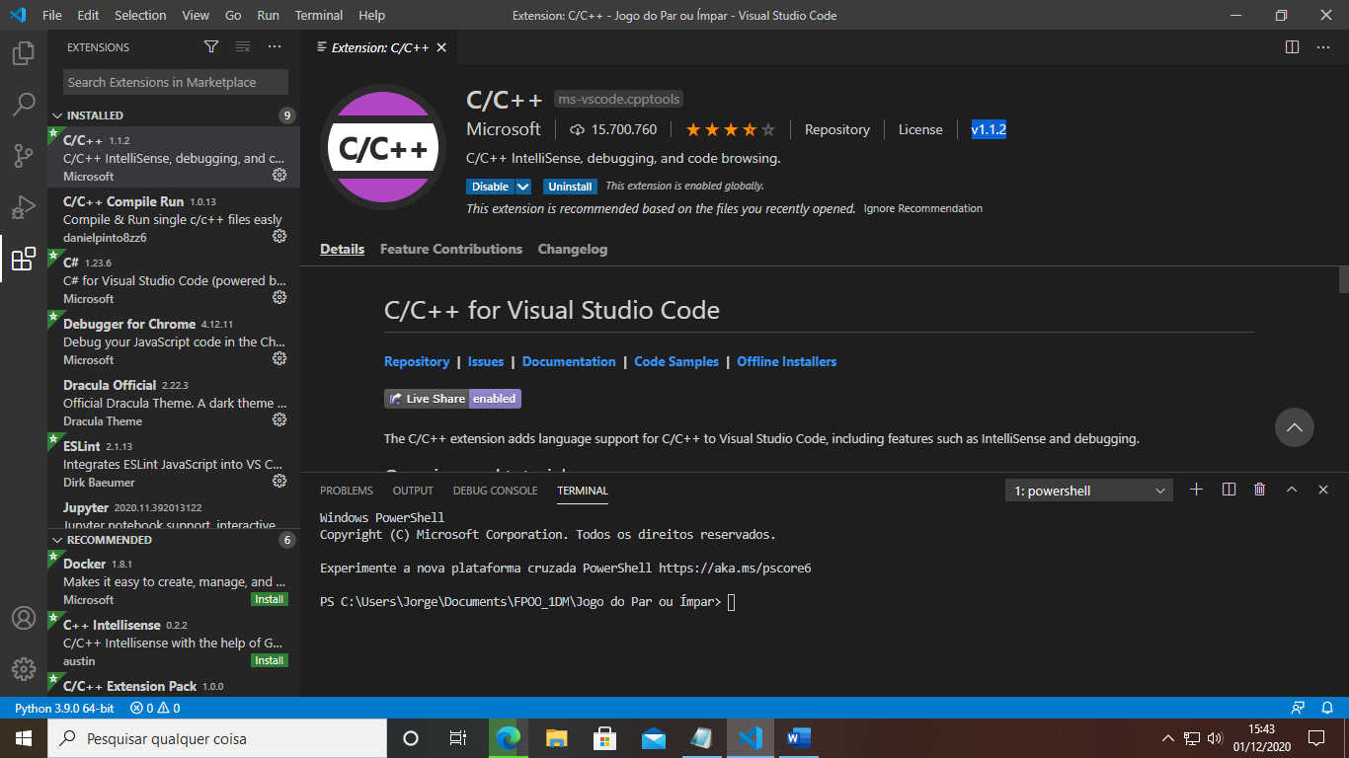

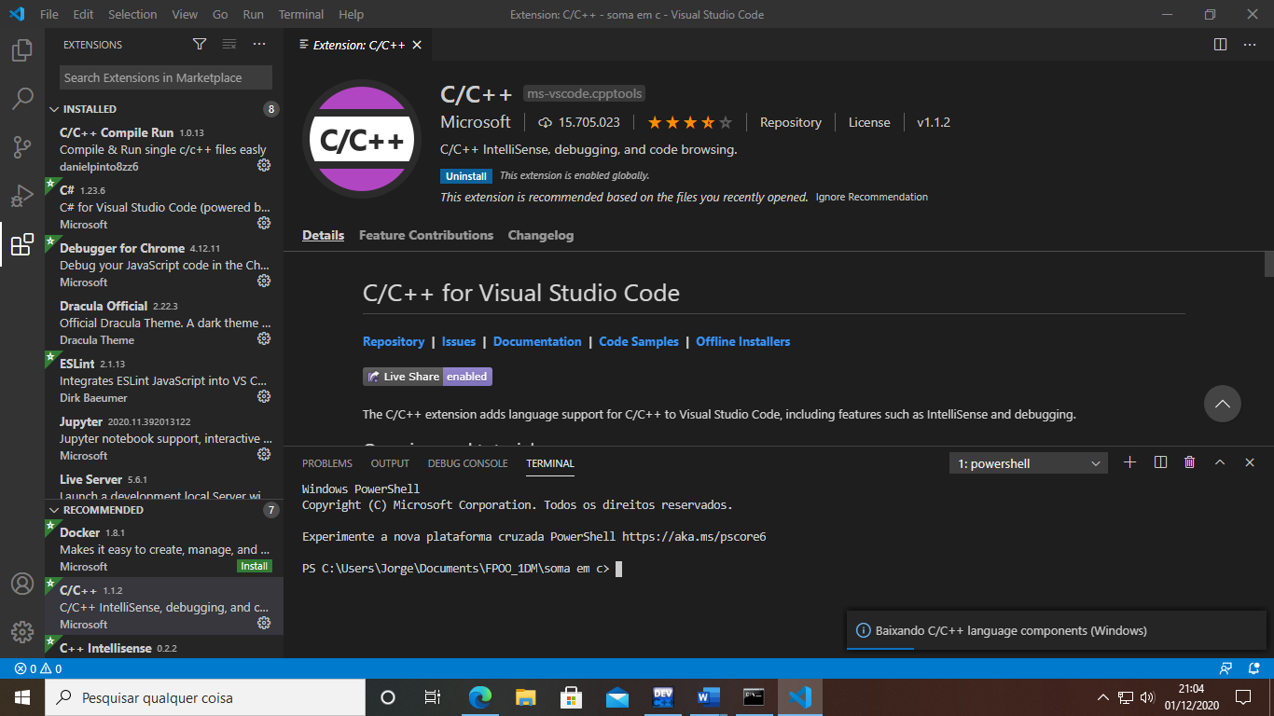

Não feche o vs code deixe aberto, para concluir a instalação completa dessa extensão

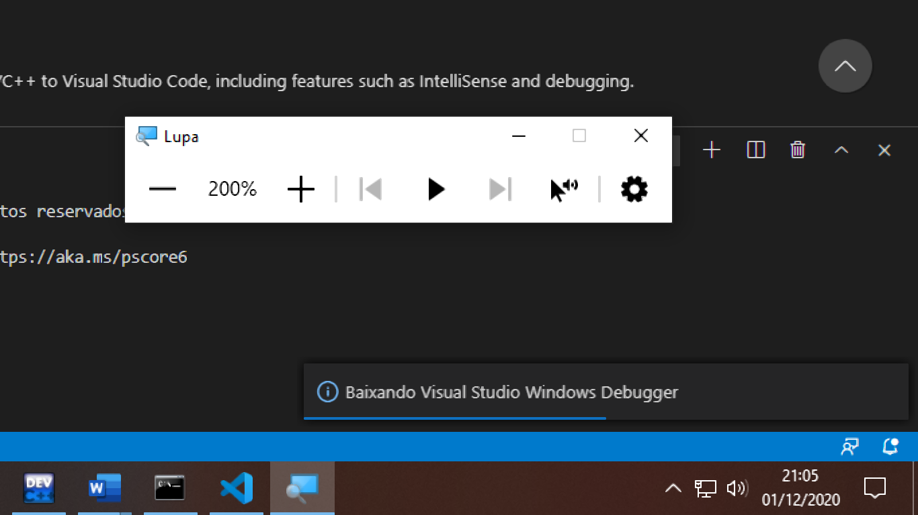

# Baixe a extensão chamada: C/C++ Compile Run

# 

Baixe um software chamado: MingGW

Primeira abra o navegador de internet que preferir e digite na barra de endereço esse link: <https://osdn.net/projects/mingw/downloads/68260/mingw-get-setup.exe/>

Ao colar na barra de pesquisa do navegador e dar enter, o download do software vai começar automaticamente

O arquivo que será baixado automaticamente se chama: mingw-get-setup

Vá aonde ficou salvo o arquivo chamado mingw-get-setup, o normalmente é salvo no na pasta Downloads.

Clique nesse arquivo duas vezes e irá aparecer a tela abaixo:

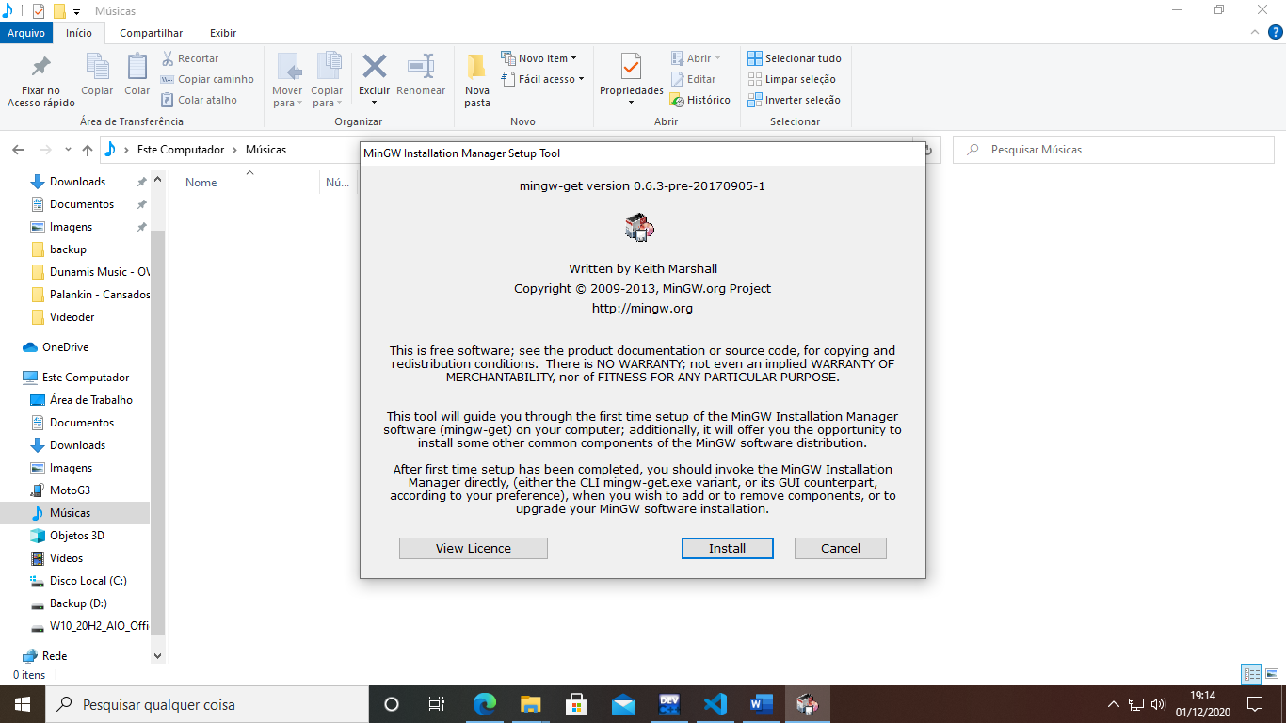

Clique em Installer e depois continue:

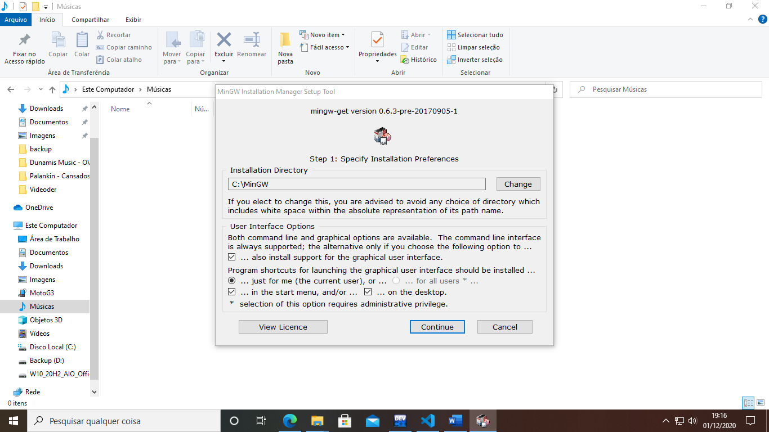

Espere baixar os arquivos necessário para o software MingGW funcionar corretamente.

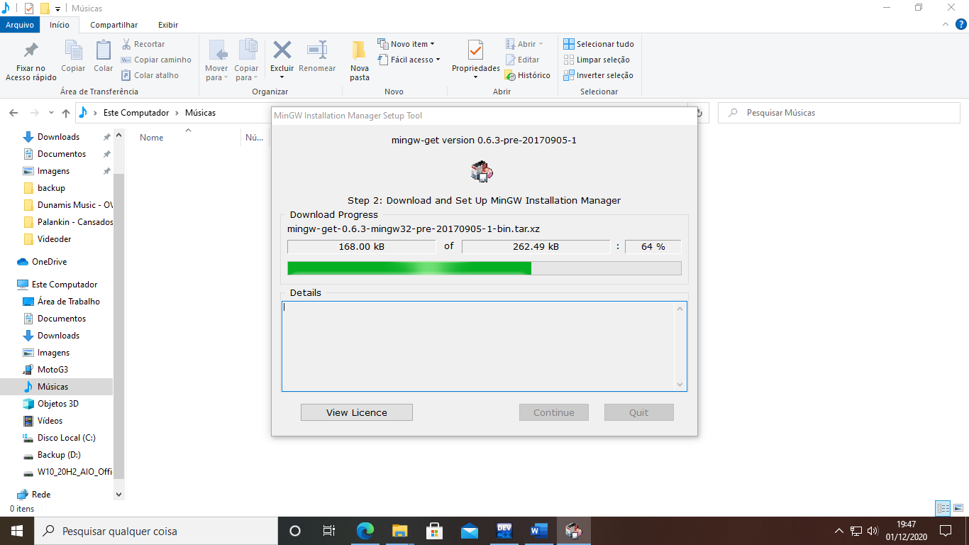

Chegou nessa tela terminou baixar uns arquivos especifico, clica em continue:

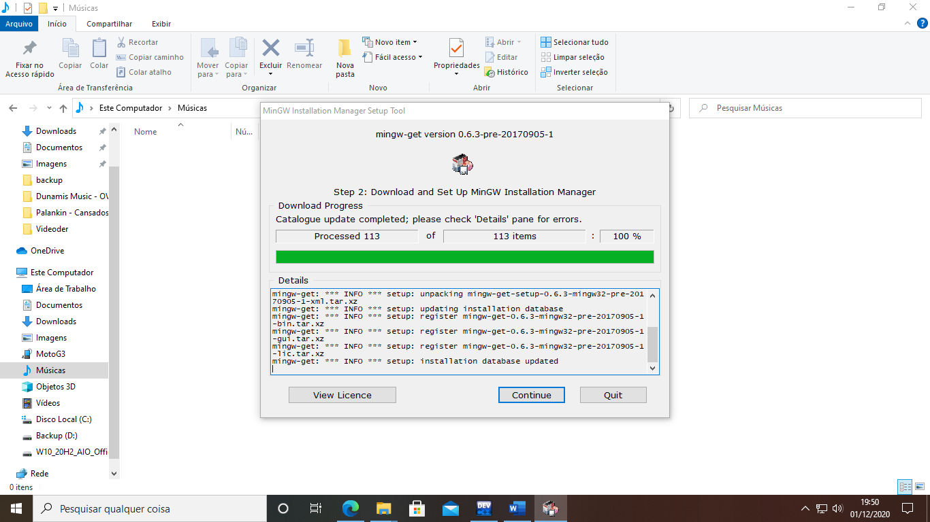

Ao clicar em continue, irá aparecer essa tela para escolher os recursos que serão instalados, selecione mingw32-base e o mingw32-gcc-g++.

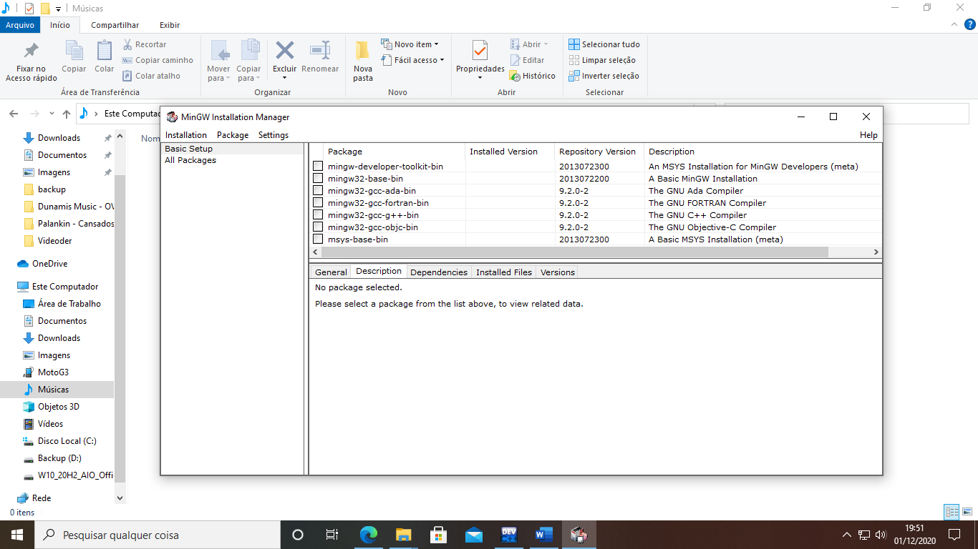

Para selecionar basta clicar no botão esquerdo e irá aparecer isso, como mostra a tela abaixo

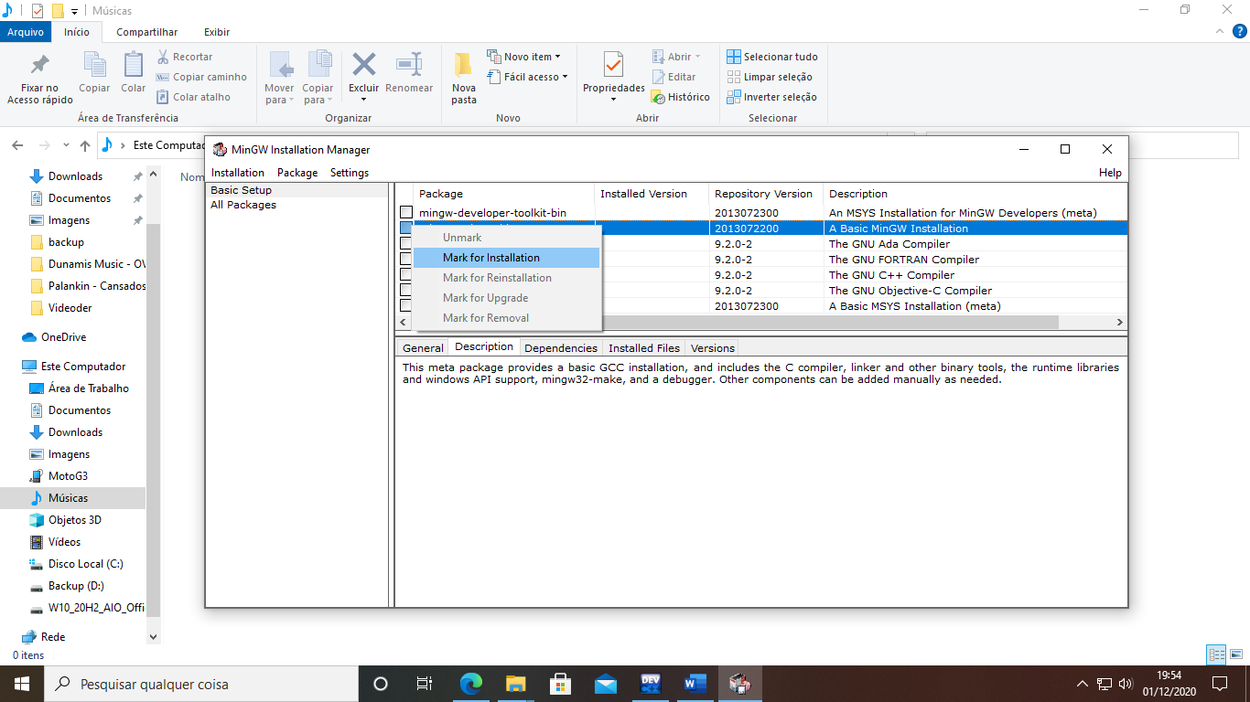

Clique em: mark for installation. Ao fazer isso vai ficar assim como mostra a tela abaixo.

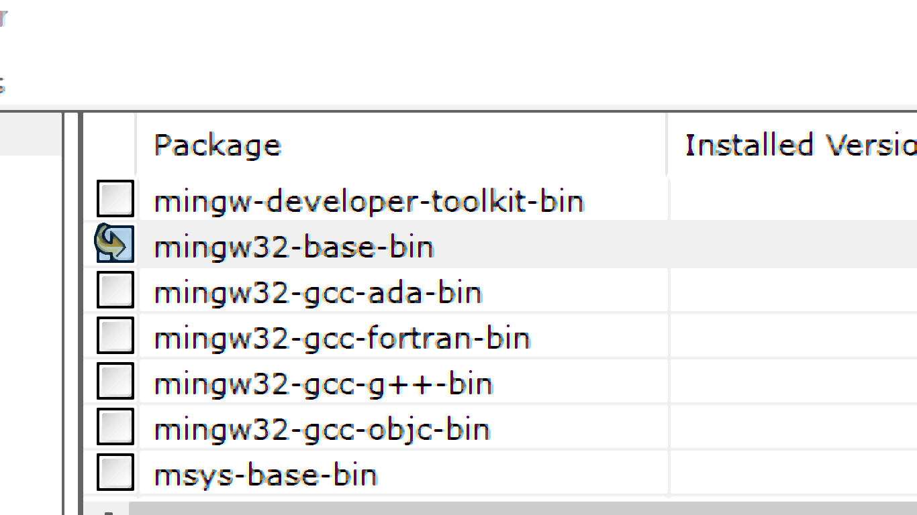Estará com essa seta, então foi selecionado corretamente. Faça isso novamente e escolha: mingw32-gcc-g++.

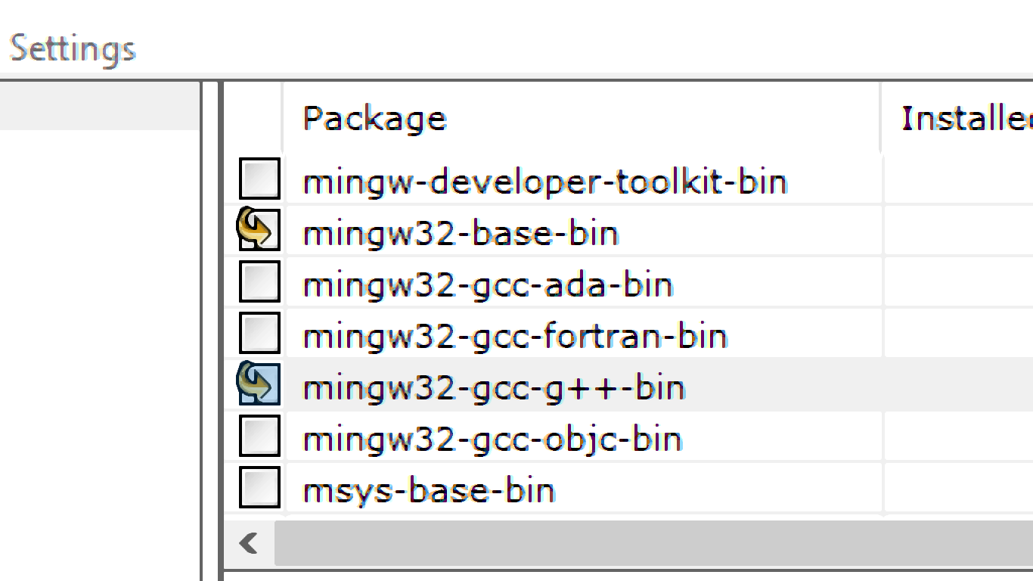

Clique em installation, como mostra a imagem abaixo

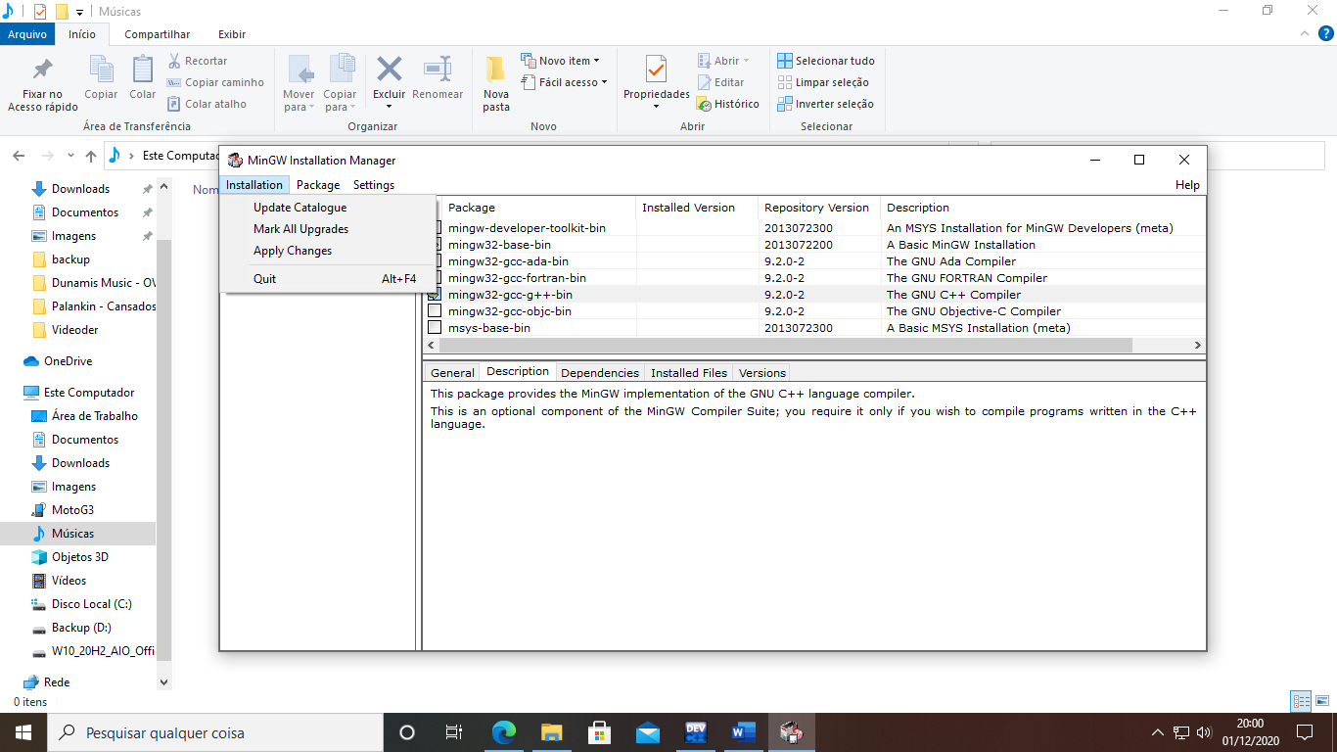

Depois clica em apply changes

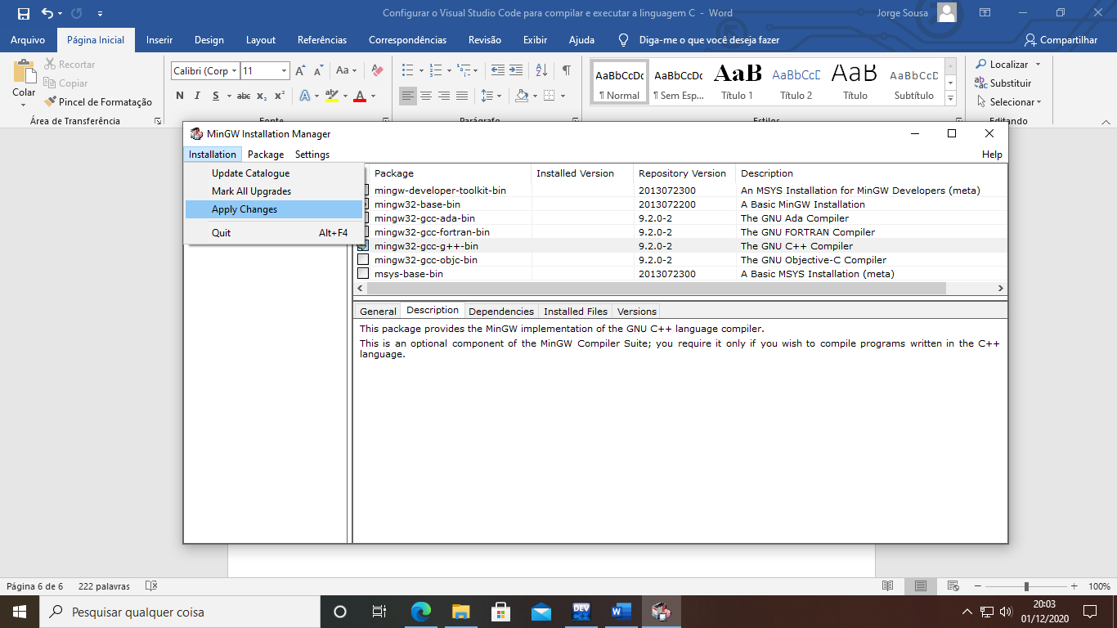

Vai aparecer essa tela e clique em apply

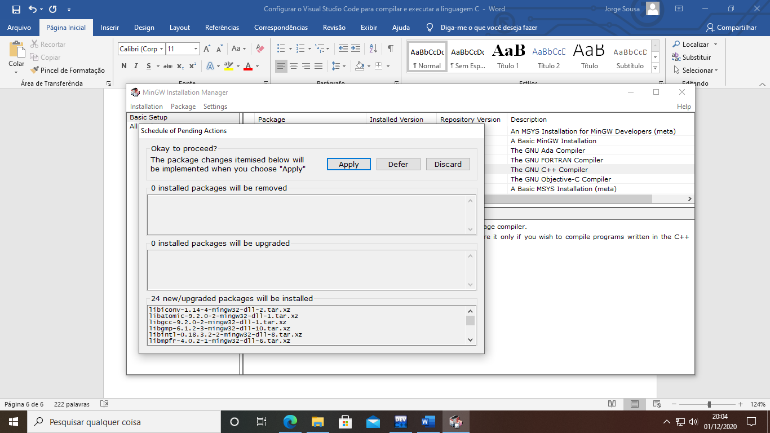



Fará mais uns downloads de arquivos

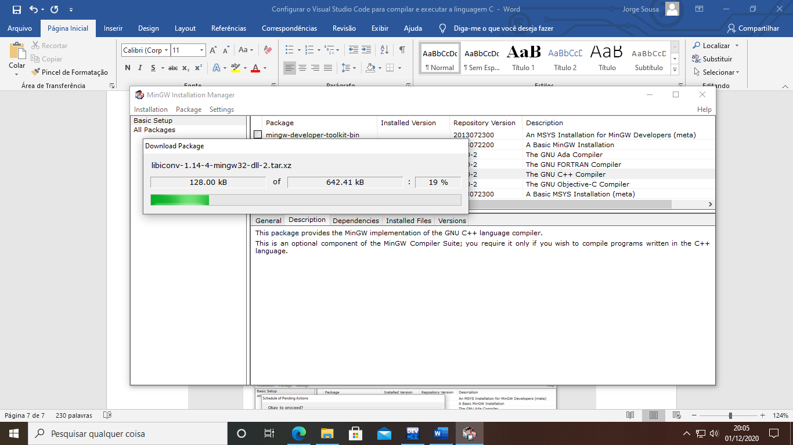

Nessa tela no momento está extraindo os arquivos baixados e instalando ao mesmo tempo

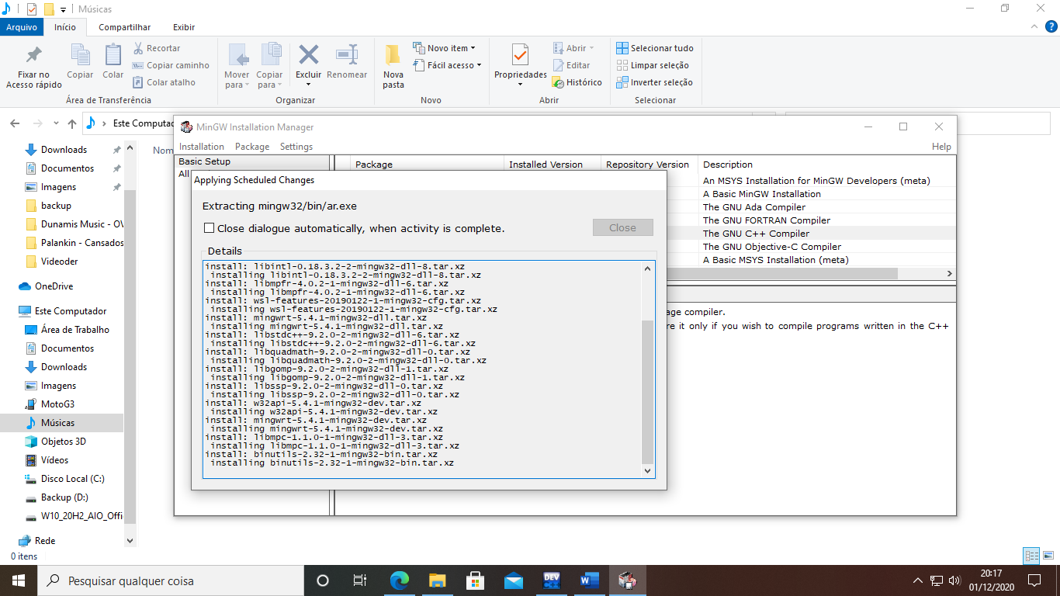

Quando estiver terminado, vai aparecer essa tela e apenas clique em close

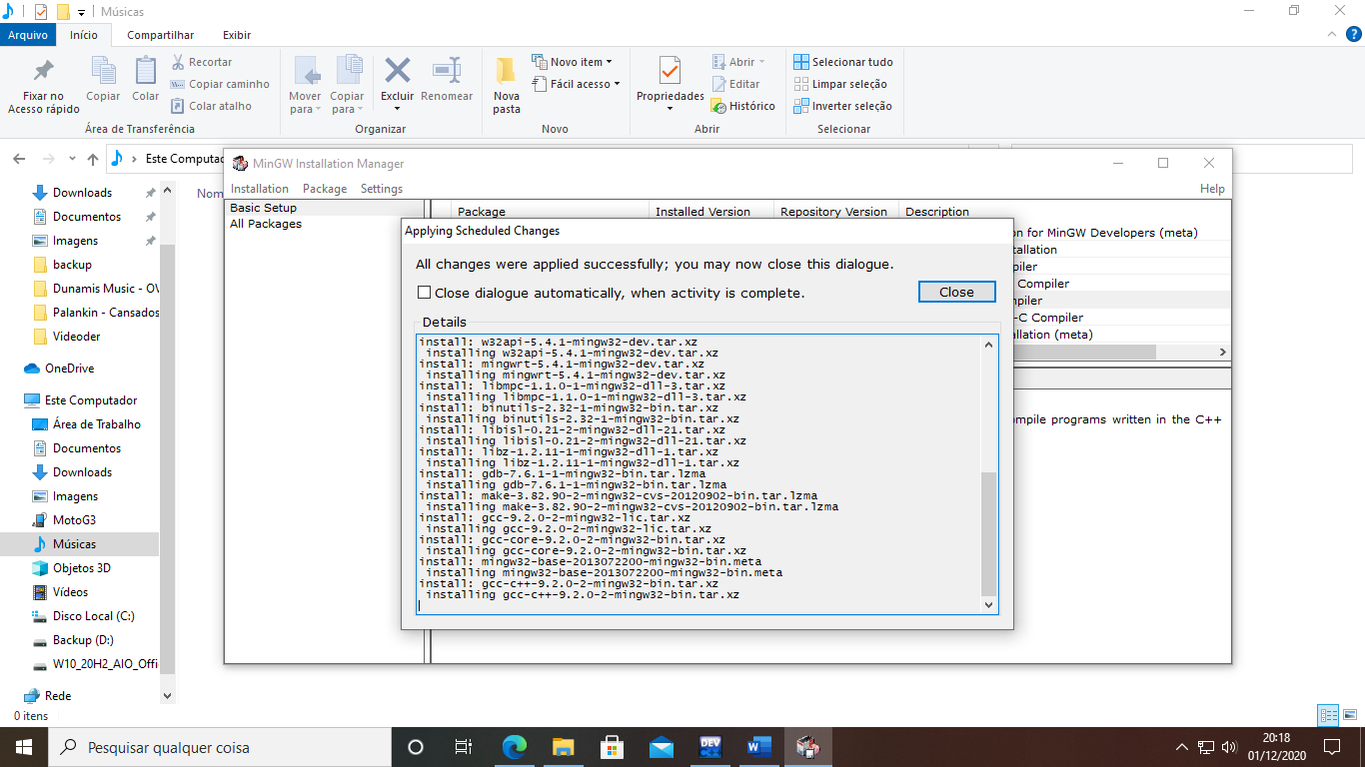

Vai aparecer isso, apenas feche clicando no x, no canto da janela

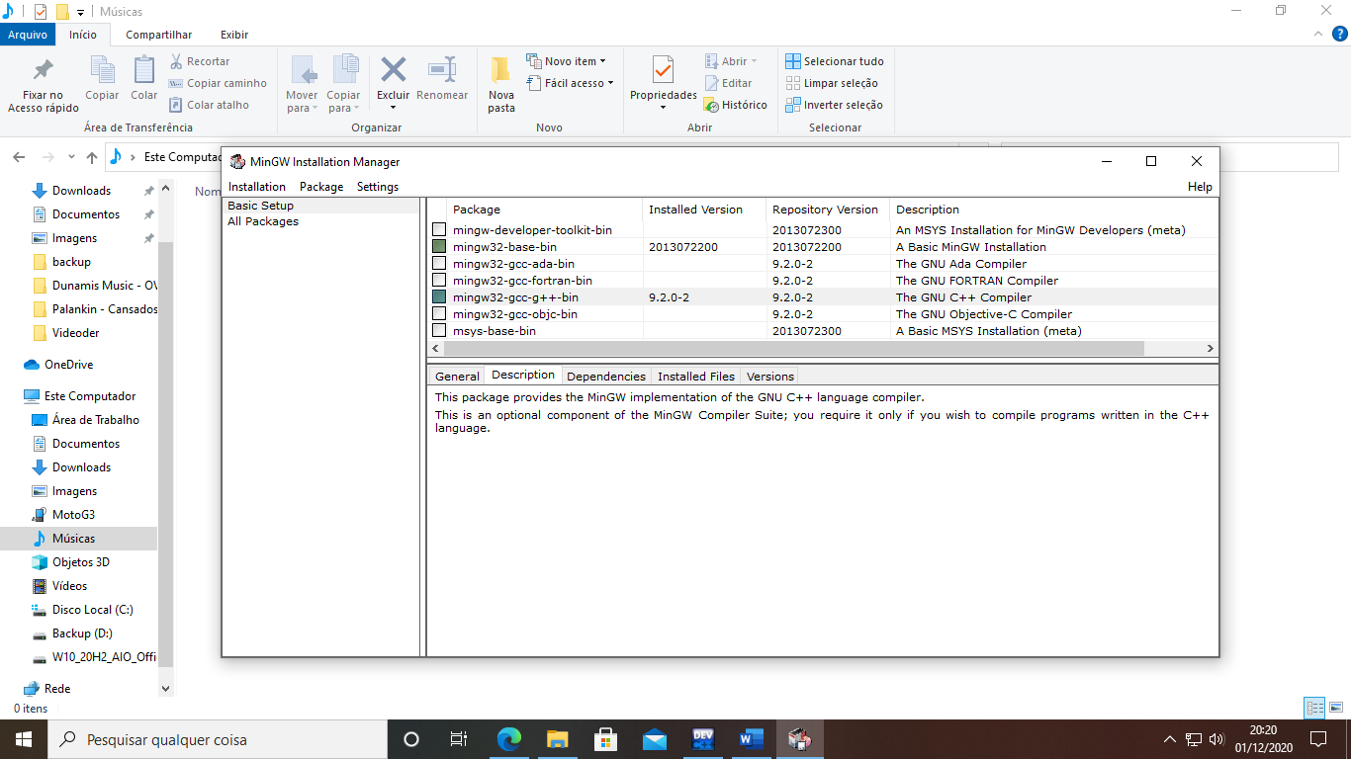

Última coisa a ser feita, será necessário adicionar o diretório de binários do MinGW na Path do Windows

Se estiver no Windows 10, para ser mais rápido, escreva na caixa de pesquisa isso: “exibir configurações avançadas do sistema” e depois clique nessa opção

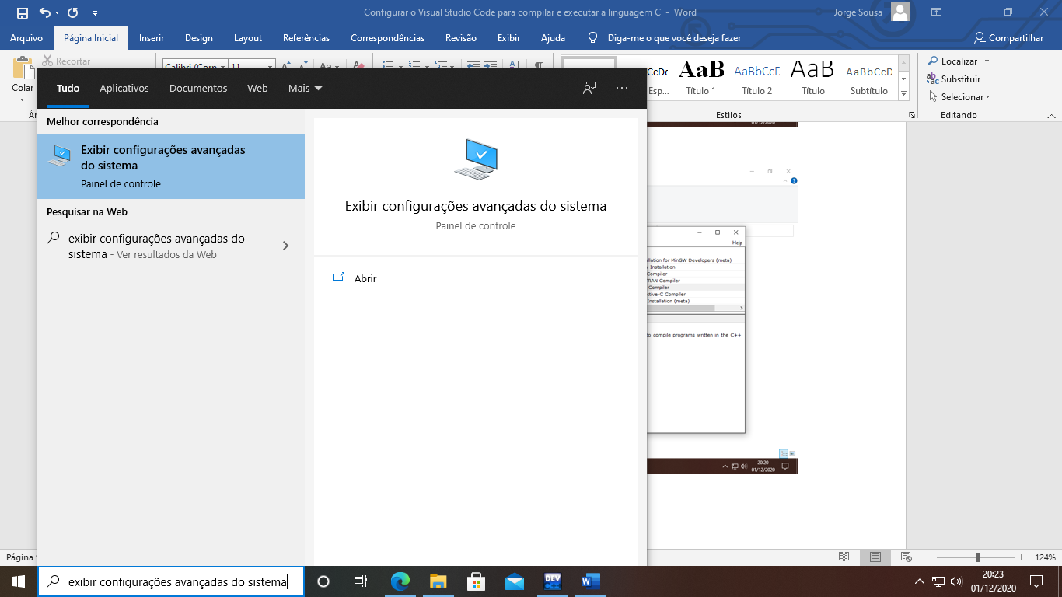

Ao fazer o passo anterior, irá aparecer isso e clique em “variáveis de ambiente”

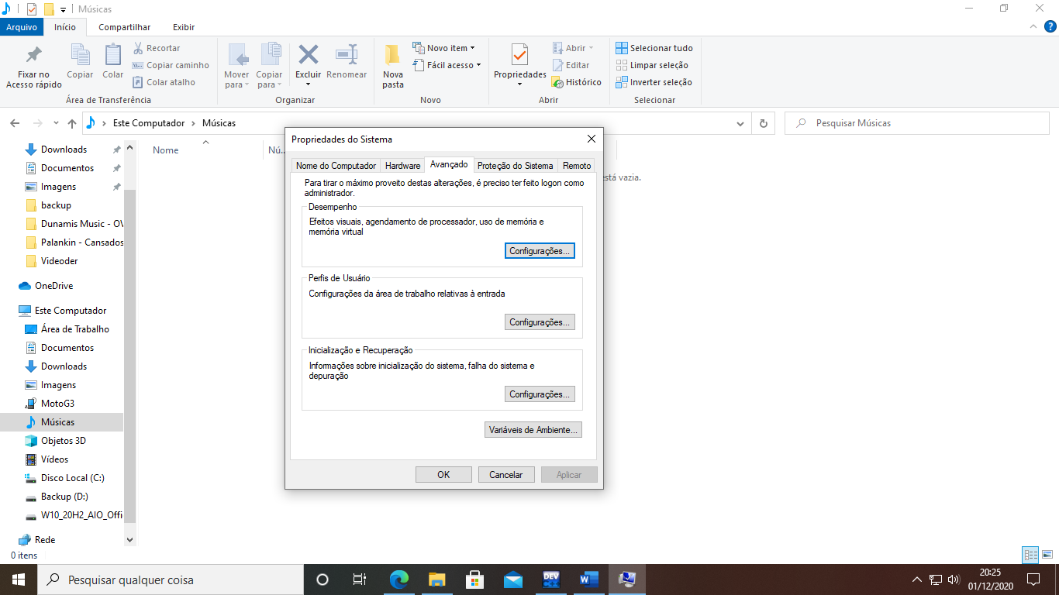

No Windows 7, clique no Iniciar, e depois clique com o botão direito em Computador, e em seguida em Propriedades.

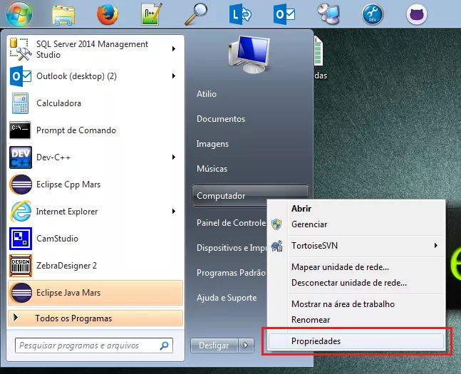

No lado esquerdo clique em Configurações avançadas do sistema.

**[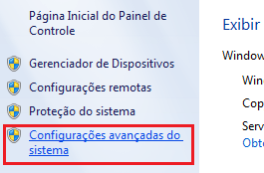](https://i1.wp.com/terminaldeinformacao.com/wp-content/uploads/2015/10/ming04.png?ssl=1)**

Clique agora em variáveis de ambiente.

**[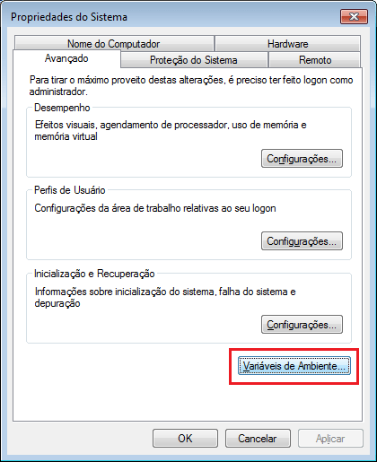](https://i1.wp.com/terminaldeinformacao.com/wp-content/uploads/2015/10/ming05.png?ssl=1)**

Voltando para o Windows 10

Vai aparecer isso:

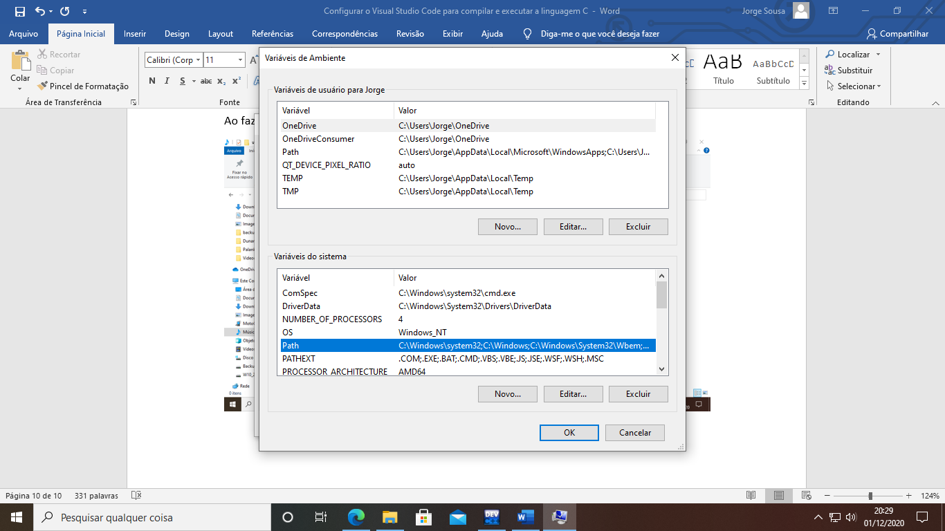

Em variáveis do sistema, vá onde está escrito path e clica duas vezes nesse path

Irá aparecer isso, clica em novo

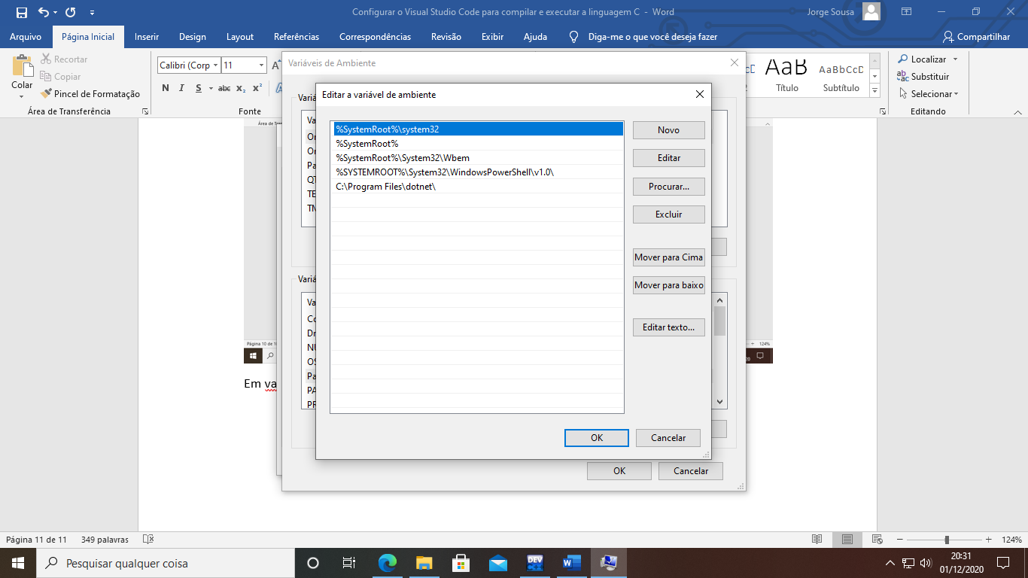

Depois de clicar em “novo” copie e cole isso sem aspas duplas: “C:\MinGW\bin”

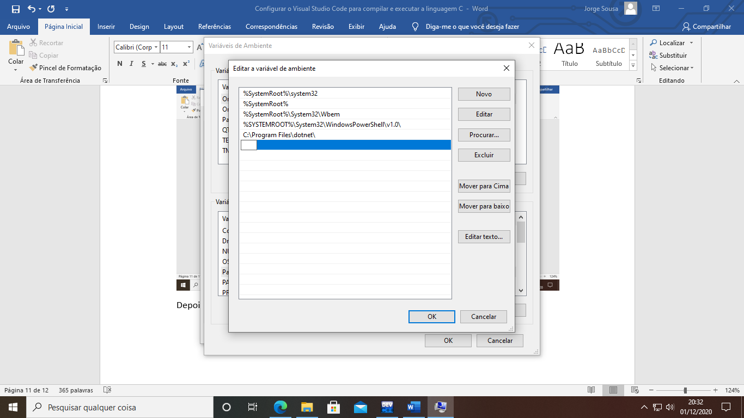

Depois de copiar e colar, clica em ok

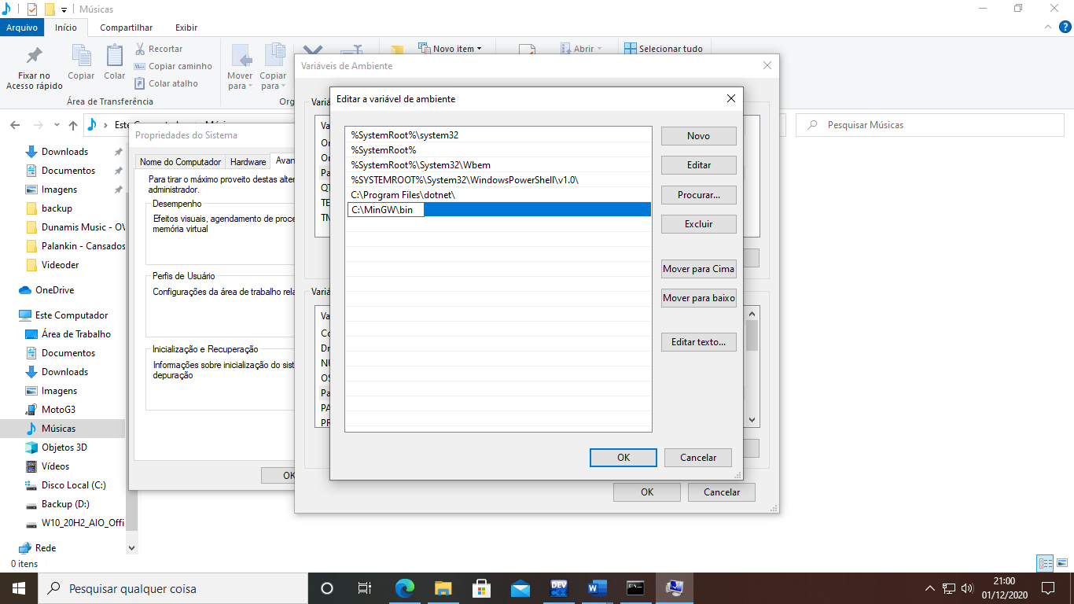

Clica em ok novamente

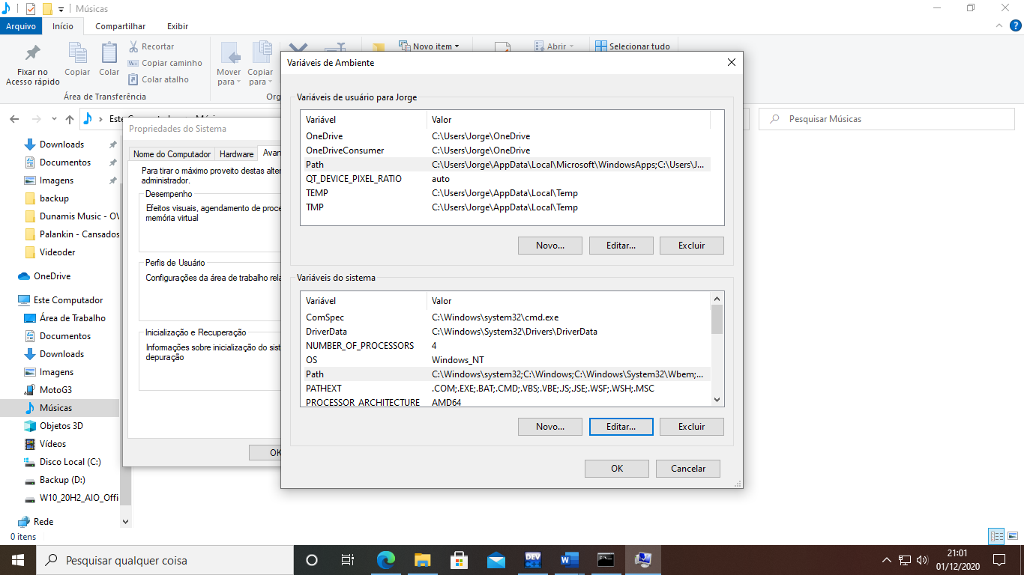

Vamos testar se instalamos corretamente, abra o Prompt de Comando e digite “gcc”.

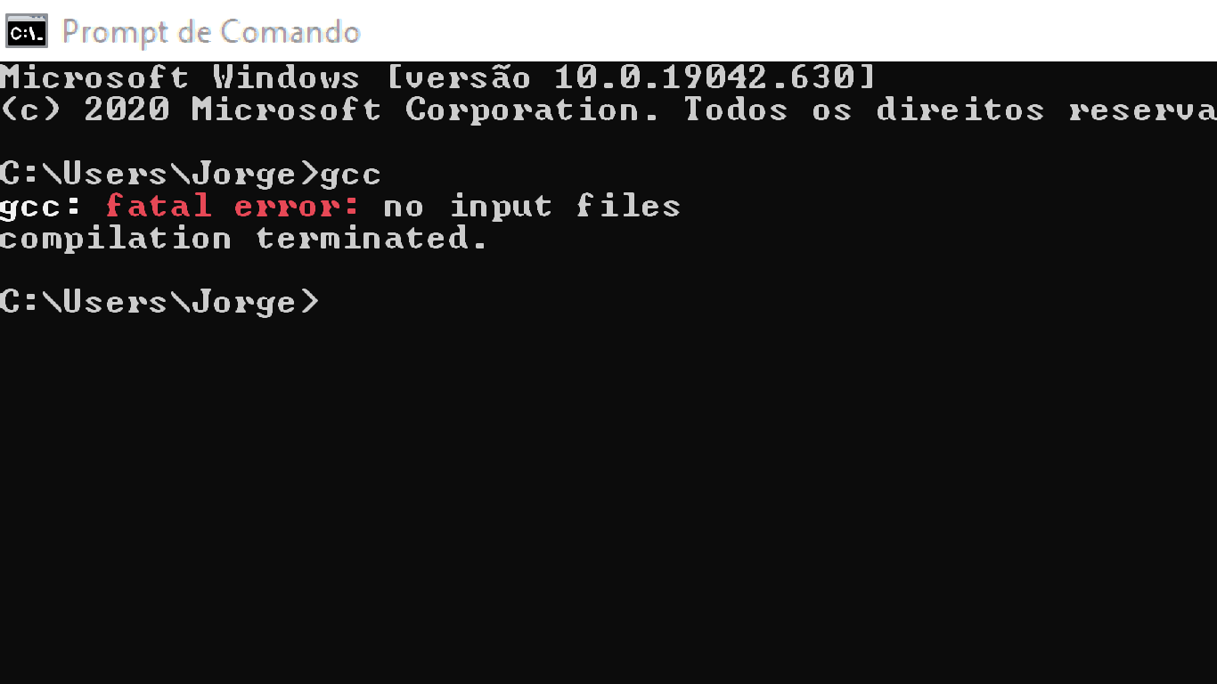Se pareceu isso está funcionando.

Exemplo de um programa Hello World na linguagem C:

#include<stdio.h>

#include<stdlib.h>

int main(){

    printf("Hello, World");

}

Para executar o programa em C, aperte o F7 no vs code e depois enter e irá aparecer o código sendo executado

